「こころの窓」地理 No、２５
こんにちは。今日も「こころの窓」を開けてくれてありがとう。
では一緒にがんばりましょう。

今日のお題は「南アメリカの国と自然」です。
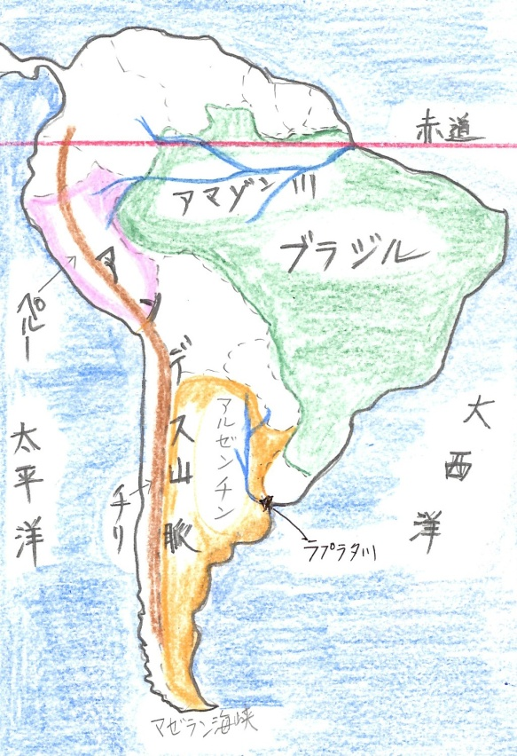
南アメリカは、日本から見るとちょうど反対側にある大きな大陸です。下の地図を見てください。
西側にアンデス山脈が走り、アンデス山脈から東側に向かって、
流域面積が世界１位のアマゾン川が流れています。また、アマゾン川の中心に赤道が走っているため、アマゾン川にはたくさんのジャングルがあります。
また、南アメリカにはもともと先住民が住んでいました。有名な「マチュピチュ」という遺跡（いせき）も、１５世紀頃に先住民達がアンデス山脈につくられたインカ帝国の遺跡なのです。しかし、１６世紀になる、スペイン人とポルトガル人によってこの文明は滅ぼされ、植民地にされてしまったのです。現在、南アメリカにはいくつかの国がありますが、ほとんどがスペイン人やポルトガル人によってつくられた国なのです。だから、ブラジルではポルトガル語が公用語として使われていますし、ペルーではスペイン語が公用語として使われているのです。
それから、このスペイン人やポルトガル人と、南アメリカの先住民との間に生まれた混血の人たちをメスチソと呼びます。また、アフリカから連れてこられた黒人と先住民との間にも混血が進みました。しかし、スペイン人やポルトガル人や先住民や黒人との間には、人種差別という考えがほとんどなかったために、いろんな人種が平和に共存しているのです。これはすばらしいことです。ここがアメリカ合衆国と決定的に違うところだと思います。
話は変わりますが、南アメリカにも美しい自然がいっぱいあります。たとえばエクアドルにあるガラパゴス諸島というところがあります。ここは周りが海に囲まれているので、世界からの影響をあまり受けずに独自の進化をとげてきたところです。だから、昔の携帯を「ガラケイ」とよんだこのガラはここから来ているのです。他にも、ブラジルのイグアスの滝、ペルーのチチカカ湖、アルゼンチンで見られるパタゴニアの氷河などは世界的に有名な観光地がたくさんあります。
それから、ブラジルには、有名なリオのカーニバルという世界３大祭りのひとつがあります。この世界３大祭りは、あとスペインのバーゼルと、イタリアのベネチアカーニバルです。日本でもそうですが、お祭りは世界中どこでも大人気ですね。

は～い。ご苦労様でした。
では、復習問題に進んでください。
復習問題
１．なぜ、南アメリカでの国々では、スペイン語やポルトガル後が使われているのですか。

２．メスチソについて、説明してください。

３．南アメリカにも、マチュピチュの遺跡をはじめ、たくさんの観光地があります。あなたが行ってみたい観光地をひとつ選んで、調べて紹介してください。

解答
１．１６世紀になる、ともともと住んでいた先住民の国が、スペイン人とポルトガル人によって滅ぼされてしまったのです。現在、南アメリカにはいくつかの国がありますが、ほとんどがスペイン人やポルトガル人によってつくられた国なのです。だから、ブラジルではポルトガル語が公用語として使われ、ペルーではスペイン語が公用語として使われているのです。

２．このスペイン人やポルトガル人と、南アメリカの先住民との間に生まれた混血の人たちをメスチソと呼びます。また、アフリカから連れてこられた黒人と先住民との間にも混血が進みました。しかし、スペイン人やポルトガル人や先住民や黒人との間には、人種差別という考えがほとんどなかったために、いろんな人種が平和に共存しているのです。

３．行ってみたいところを調べてまとめてください。
＜ちなみに私は、ペルーのナスカの地上絵を一度見たいと思っています。何のために、誰がどうやってつくったのか、謎に包まれているところが魅力的です。行けるかなー？＞
お疲れー！
ではまた、次回のこころの窓で－！

